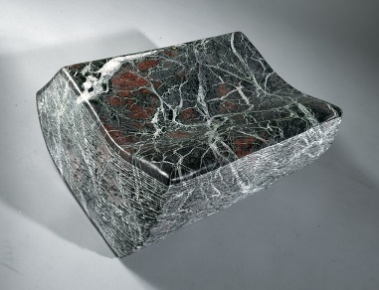
KUBACH-WILMSEN, Buch mit Lesezeichen, 1982

Texte à adapter pour une présentation orale aux élèves
Sous le nom de Kubach-Wilmsen se cache un couple : Anna-Maria Wilmsen et son mari Wolfgang Kubach. Ils sont nés respectivement en 1937 et 1936 et ont travaillé ensemble de 1968 à la mort de Wolfang en 2010 puis Anna-Maria a continué seule.
Leur œuvre est un hommage à la pierre qui est pour eux la trace sacrée de l’histoire de la terre depuis sa naissance. Ainsi, ils voient chaque pierre comme une relique de la grande histoire de l’évolution terrestre. Ils disent que tout le passé est présent dans la pierre, elle est en quelque sorte comme un livre d’histoire.

Informations complémentaires sur les artistes
Le lien ci-dessous présente la fondation Kubach-Wilmsen à Bad Münster am Stein au sud-est de Francfort qui abrite un musée et un jardin consacrés à la sculpture sur pierre du couple : http://www.kubach-wilmsen.de/
En bas de la page http://www.kubach-wilmsen.de/index.html vous trouverez un film de 6 minutes (en allemand) qui retrace tout le processus de création de la sculpture Capella réalisée en 2017 par Anna Kubach-Wilmsen. Cela donne une idée du travail sur la pierre, du choix de la pierre brute à l’œuvre finie.
Un lien vers les collections du FRAC Alsace : https://www.navigart.fr/fracal/#/artworks

Pistes plastiques et d’écriture
Maternelle - élémentaire :
Piste pastique : collecter des pierres puis les mettre en scène de différentes façons.
- Façon collections / cabinets de curiosités
- Façon sculpture ou jardin des sculptures miniatures, etc.
Faire des croquis selon différents points de vue pour garder trace de ces mises en scène. Cela peut être des croquis d’ensemble ou des croquis de détails.
Piste d’écriture : Faire parler les pierres : se laisser guider par leurs formes, leurs couleurs, leur toucher… et leur donner voix. Faire des hypothèses poétiques sur ce qui a pu leur donner l’aspect qu’elles ont.
En bas de la page « Situations d’écritures créatives » (à consulter) dans l’onglet « dire-lire-écrire en arts plastiques » de la page arts visuels du site CPD67 http://cpd67.site.ac-strasbourg.fr/arts_visuels/?page_id=2606 vous trouverez un e-book avec des exemples de productions d’élèves, il y en a une écrite à partir d’une pierre…

